关于调整12348法网“法律职业资格管理”板块内容的说明

根据司法部法律职业资格管理局关于印发《法律职业资格管理工作规范》的通知（法职通〔2021〕9号）要求，对我省12348法网“法律职业资格管理”板块内容进行如下相应调整。
- “法律职业资格管理”板块功能介绍

将现在的“办理档案迁移、证明书申办”，调整为“资格信息查询、档案调转、证明书办理”。
- 业务项目调整
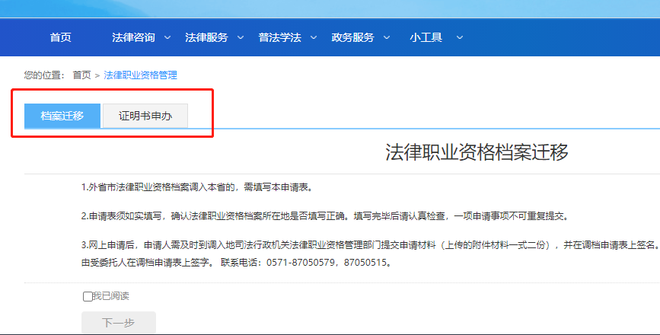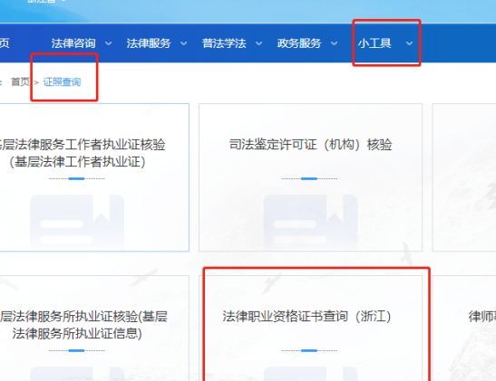
将现在的“档案迁移”、“证明书申办”两项，调整为“资格信息查询”、“资格档案调转”“证明书办理”三项，同时删除“小工具”—“证照查询”—“法律职业资格证书查询（浙江）”。

一、资格信息查询
（一）根据《法律职业资格管理办法》（司法部令第146号）第二十条规定：“司法部公布授予法律职业资格有关信息，供有关部门和公众进行查询。”司法部网站公示每批次授予法律职业资格人员名单，有关部门和公众可通过公示名单进行查询。
（二）司法部政务服务平台（https://zwfw.12348.gov.cn/）已开通资格信息查询功能，有关部门和公众注册、登录后，在“跨省通办专区”点击“法律职业资格认定”图标进入法律职业资格管理平台，输入取得法律职业资格人员姓名、身份证号、证书编号三项信息进行查询。系统存在数据返回查询结果，并显示证书记载的信息数据，可供自行打印。如果不存在提示相关信息。
法律职业资格管理平台“资格信息查询”界面如下：
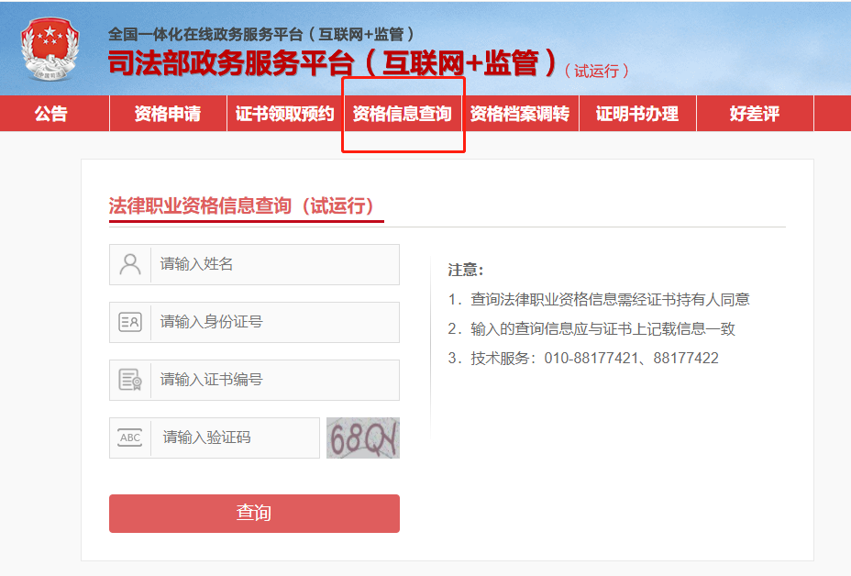

二、资格档案调转
根据司法部法律职业资格管理局印发的《法律职业资格管理工作规范》要求，资格证书持有人需登录司法部政务服务平台申请档案调转。同时，“浙江省法律职业资格管理系统”和“12348浙江法网”及各市法网上不再办理“资格档案调转”业务。具体办理流程和要求如下：
（一）调转条件
取得法律职业资格人员因工作、生活地变更，需调转法律职业资格档案。
（二）调转流程
1. 注册账号。申请人通过注册、登录司法部政务服务平台（https://zwfw.12348.gov.cn/），在“跨省通办专区”点击“法律职业资格认定”图标进入法律职业资格管理平台。如果已经在司法部政务服务平台注册过账号，可直接登录。
2.调转申请。申请人进入法律职业资格管理平台点击“资格档案调转”进入“阅读须知”页面，阅读后，点击进入调转申请页面填写申请信息，内容如下：
（1）选择调出地：XXX省XXX市。
（2）选择调入地：XXX省XXX市。
（3）选择调转原因工作地发生变更、生活地发生变更。
（4）填写备注，对上述补办原因可展开描述。
（5）填写邮编、地址、手机等个人信息，均为必填项。
上述信息填写完成后点击“提交申请”即可向档案调入地司法局提出调转申请。
说明：法律职业资格管理系统启用前的档案调转通过线下邮寄方式进行，所以系统不掌握此类人员目前资格档案所在地，由申请人选择档案转出地；如果系统已经存在调转数据，则默认档案所在地为档案转出地，申请人只需填写档案转入地即可。
3.调转审核。申请人网上提交申请后，由调入地司法局审查，通过系统上报至调入地司法厅（局）核查，核查通过后自动生成《法律职业资格档案调转函》。调出地司法局审查确认调转信息，确认信息无误后，上报至调出地司法厅（局）进行转出核查，核查通过后自动生成《法律职业资格档案调出函》，申请人可自行下载打印，申请人资格档案和数据迁移变更，调转事项办结。
4.办理进度查询。申请人填写调转申请信息后，在本次事项未办结之前可以查看事项的办理进度和流程，系统显示每级司法行政机关的审核结果和时间。
（三）调转要求
1.取得A类法律职业资格人员、取得B类法律职业资格人员获得相应专业学历并上传毕业证书后，可申请在全国范围内调转档案。取得C类法律职业资格人员原则上不予调转，如确因任职、执业等原因需要调转档案至其他放宽条件地区的，可向档案调入地司法局申请调转。
2.档案调转仅适用于申请人需进行跨省（区、市）迁移的情形，如仅在本省（区）不同地市间迁移，则不需申请调转档案。
（四）办结时限
现役军人法律职业资格档案由中央军委政法委司法行政工作部门管理，采取线下邮寄方式完成调转，办结时限由司法部法律职业资格管理局商中央军委政法委政治工作局另行确定。
其他取得资格人员档案调转通过法律职业资格管理系统办理，调入调出流程共在五个工作日内办结。
办理流程图如下：
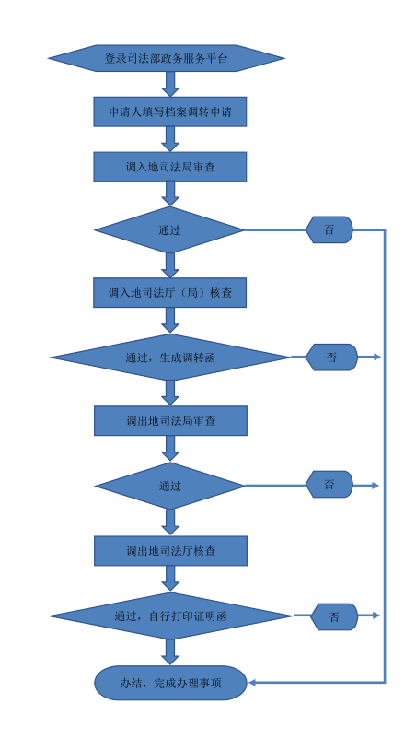

法律职业资格管理平台“资格档案调转”界面如下：
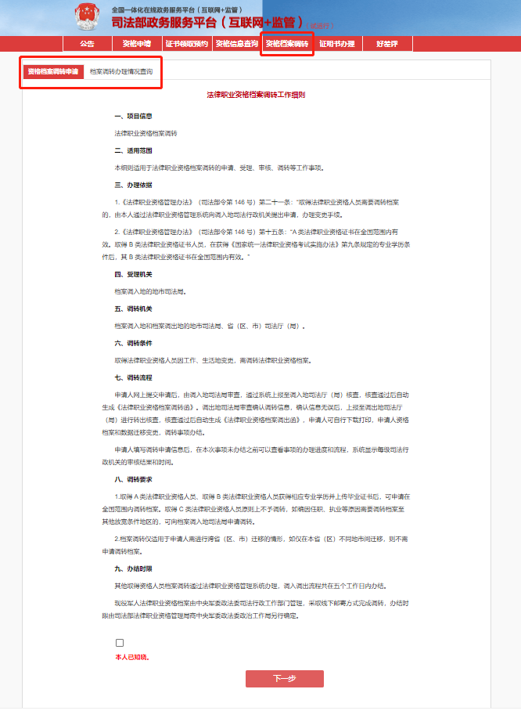

三、证明书办理
根据司法部法律职业资格管理局印发的《法律职业资格管理工作规范》要求，资格证书持有人需登录司法部政务服务平台申请办理资格证明书。同时，“浙江省法律职业资格管理系统”和“12348浙江法网”及各市法网不再进行“证明书申办”业务。具体办理流程和要求如下：
（一）办理条件
取得法律职业资格人员纸质证书遗失或损毁。
（二）申请材料
1.居民身份证件，提交有效居民身份证件，原则上应与资格申请时提交的身份证件一致；
2.照片，原则上提供与本人考试报名上传同一底片照片；
3.需要提供的其他材料，遗失新版证书备案页或旧版证书正本的,原则上不予补办;如确需办理证明书,应交回新版证书主页或旧版证书副本。
（三）办理流程
1.注册登录。申请人注册、登录司法部政务服务平台（https://zwfw.12348.gov.cn/），在“跨省通办专区”点击“法律职业资格认定”图标进入法律职业资格管理平台。如果已经在司法部政务服务平台注册过账号，可直接登录。
2.申请办理。申请人进入法律职业资格管理平台后点击“证明书办理”进入“阅读须知”页面，阅读后，点击进入申请办理页面填写申请信息，内容如下：
（1）选择申请办理原因，主要包括遗失、损毁两项。
（2）填写备注，对上述办理原因展开描述。
（3）填写邮编、地址、手机等个人信息，均为必填项。
3.申请材料审核。申请人网上提交申请后，要到现场提交申请材料。地市司法局核对申请人信息，登录法律职业资格管理系统进行审查，打印《法律职业资格证明书办理申请表》，审查通过后自动上报至省（区、市）司法厅（局）核查，核查通过后上报至司法部审核，审核通过后集中印制证明书。
4.办理进度查询。申请人填写申请信息后，在本次事项未办结之前可以查看办理进度，系统显示每级司法行政机关的审核结果和时间。
（四）办理要求
1.取得法律职业资格人员纸质证书遗失、损毁的，可以申请办理证明书；因姓名、身份证号、民族等信息变更申请换发证书的，不予办理。
2.申请人应向法律职业资格档案所在地司法局提出证明书办理申请，如档案所在地申请人法律职业资格电子档案不全的，可向法律职业资格申请地（原始纸质档案所在地）申请办理。证明书印制完成后，由相关地市司法局通知申请人本人现场领取。
3.根据考试制度改革的实际情况，证书可分为通过国家司法考试颁发的法律职业资格证书（全套证书包括正本、副本，简称旧版证书，考试时间：2002-2017年），通过国家统一法律职业资格考试颁发的法律职业资格证书（全套证书包括主页、备案页，简称新版证书，考试时间：2018年以后）。对不同版本的证书应分类处理：
（1）全套证书遗失、损毁的，办理证明书；
（2）旧版证书副本或新版证书主页（均含本人照片和详细信息）遗失、损毁的，办理证明书，剩余证书不需回收；
（3）旧版证书正本或新版证书备案页遗失、损毁，确需申请办理证明书的，应交回旧版证书副本或新版证书主页。
（五）办理时限
司法部于每年法律职业资格申请期间通过法律职业资格管理系统受理证明书办理；于法律职业资格集中审核期间，统一接收各省（区、市）司法厅（局）报送的申请办理证明书材料和核查工作报告，并印制证明书。办理证明书具体时间安排参照司法部公告公布的法律职业资格申请和审核工作时间。

办理流程图如下：
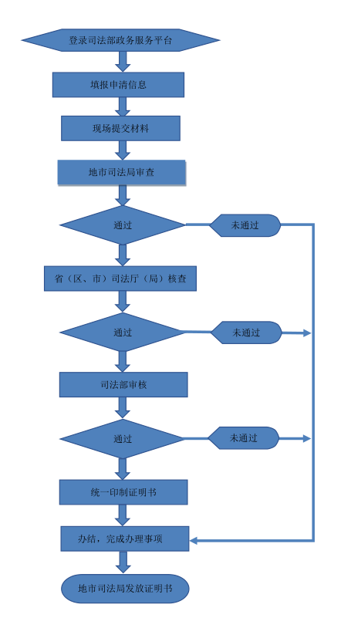

法律职业资格管理平台“证明书办理”界面如下：
